国开考〔2015〕9号

关于2015年春季学期计算机应用基础（新版教材）
课程考试有关事宜的通知

国家开放大学各分部，各相关学院：
为推进国家开放大学考试改革，为学生提供方便的考试服务，国家开放大学将于2015年春季开展计算机应用基础课程（新版教材，Windows 7 / Office 2010平台）课程水平测试和随学随考考试改革。现将有关事宜通知如下：
一、课程水平测试
从2015年春季起，每学期初，为新注册本课程学习的专科学生提供一次课程水平测试，测试成绩达到70分以上（含），记为本课程最终成绩，学生无须参加本课程学习。
二、随学随考
未通过课程水平测试的学生和未通过该门课程考试的往届专科学生，以及免教育部网院统考但须参加专业规则中该课程考试的本科学生，课程终结性考试采用随学随考。
三、考核方式及试卷号
课程名称 | 计算机应用基础 |  | 计算机应用基础（本）
 | 课程水平测试 | 课程考核 | 课程考试
试卷号 | 2885 | 2007 | 1200
形成性考核 | / | 形成性考核比例为30%，采用形成性考核册考核。 | 无形成性考核。
课程水平测试及终结性考试 | 时间长度100分钟、闭卷、网考。
四、报考及成绩要求
1. 课程水平测试仅限新注册本课程学习的专科学生，每个学生只能参加一次考试。已达到入学水平测试合格成绩的学生若继续参加课程学习及考核，其水平测试成绩失效。
2．本、专科随学随考，每个学生每月只能报考一次。专科最高一次成绩为本课程最终终结性考试成绩，本科最高一次成绩为本课程最终成绩。
五、考试组织与管理工作
1. 考试系统
采用计算机应用基础（Windows 7 + Office 2010）考试系统（版本号：V6.11）进行考试。考试系统在Win7考试群中下载，有关软硬件要求见附件1。
2. 报考工作
报考工作由各考点组织，在国家开放大学(中央广播电视大学)考务管理系统（http://kaowu.openedu.com.cn）进行。
3. 考试时间
课程水平测试日期为4月1-30日，本、专科随学随考日期为5月1日-6月30日。考试时间为每天的8:30-20:30。
4. 考试组织与实施
2015年3月下旬，国开总部通过网考考务管理系统发布课程水平测试和随学随考考试计划数据包（两者共用一个考试计划数据包），各分部与考点依据总部发布的考试计划制定实施性考试计划，组织实施考试。具体安排及工作流程见附件2。
六、其他说明
1. 课程水平测试由每个分部自愿组织。各分部与考点要做好课程水平测试、随学随考终结性考试相对应试卷号的报考工作，避免出错，影响学生毕业。
2. 所有成绩随本学期期末考试成绩数据一同上报。
3．旧版XP考试系统将于2016年7月31日废止，请目前使用该系统考试的考点提前做好设备及硬件的更新工作。
课程水平测试、随学随考是国家开放大学考试改革的新探索、新尝试，试点过程中会出现各种各样的问题，请各分部与考点及时与国家开放大学考试中心和相关技术部门沟通解决。同时注意对试点工作进行总结，提出改进意见。
联系方式：
 | 单位 | 服务内容 | 联系方式
1 | 电大  在线 | 考场设置、报考、编排、下载考试计划包、导入考试成绩 | 电话：010-66490612、66490630  邮件：kaowu@crtvu.edu.cn  QQ群：13805988(满)、58726842、115375284
2 | 朔日  公司 | 考试计划包导入支持、考试系统安装、考试组织、成绩回收支持 | 电话：010-51659798-8006、8007、8008  邮件：support@sower.com.cn  Win7考试群（考试支持群）： 82261318、303228316
3 | 考试中心 | 考试组织与管理 | 电话：010-57519082
附件：1.计算机应用基础（新版教材）课程考试系统硬件要求
2.计算机应用基础（新版教材）课程考试组织工作安排及流程图

国家开放大学
2015年3月31日

国家开放大学校长办公室 主动公开 2015年4月1日印发
附件1：
计算机应用基础（新版教材）课程考试系统软硬件要求

考试系统安装包包括考试服务器和考试客户端。考试客户端是B/S架构，通过在考试机的IE浏览器上输入客户端网址就可启动考试客户端系统。安装考试系统软硬件要求如下
- 考试服务器软硬件要求
硬件环境
CPU | Intel(R) 3.20GHZ 双核以上
内存 | 4GB
硬盘 | 100 GB 剩余空间以上
网卡 | 千兆网卡以上
软件环境
操作系统 | Windows 2003 Server（32位）+SP2，要求操作系统安装IIS及FTP信息服务。
数据库管理系统 | Microsoft SQL Server 2000 ，并安装了SP4补丁。
其他 | 在系统中要求安装DotNet 2.0 SP2
2. 考试客户端软硬件要求
硬件环境
CPU | Intel(R) 双核CPU 2.0GHZ 以上
内存 | 2 GB以上
硬盘 | 50 GB 剩余空间以上
网卡 | 百兆网卡以上（建议使用千兆网卡）

软件环境
操作系统 | Windows 7 （32位）+ SP1 家庭普通版
办公软件 | Office 2010 (Word/Excel/PPT/Access/Outlook等5个模块必须安装)
其他 | 使用系统自带的IE版本浏览器进行考试
附件2：
计算机应用基础（新版教材）课程考试组织工作安排及流程图

考试前期报考编排工作通过国家开放大学(中央广播电视大学)考务管理系统完成，考试的实施通过朔日公司计算机应用基础考试系统进行。
一、考试组织工作安排
1. 发布考试计划
2015年3月，国家开放大学发布考试计划。
- 制定实施性考试计划
分部依据国家开放大学发布的考试计划，制定分部实施性考试计划（主要是确定考试时间及考点），并发布给考点。
- 报考、考场编排、生成考试计划包并下载
考点根据实际情况导入学生考试信息、编排当月考试场次、生成考试计划包并下载。注：一个考点内所有考生只能编排在一个场次里。
4. 导入考试计划包
考点通过课程数据中心，导入考试计划包。
注：首次参加新版考试的考点，在考前一个月之前将考试计划包与考点信息表提交给朔日公司，为考点创建考点账号。朔日公司通过技术支持邮箱support@sower.com.cn密送考点账号。
5. 考点下载考试软件
考点于考前通过Win7考试群下载考试软件并完成安装及考试环境、数据测试。
6. 考点做考前准备
考点安装考试系统，登录考试服务器，下载考试数据。
7. 考点组织考试
考点在考试计划时间段内组织考试。
8. 考点考后成绩处理
考试结束后通过考试服务器上传本次考试成绩，然后登录课程数据中心（网址：http://219.234.80.174/ddexames）下载考试成绩文件，再登录国家开放大学(中央广播电视大学)考务管理系统，在阅卷管理模块回收考试数据中导入考试成绩文件。
9. 分部在国家开放大学(中央广播电视大学)考务管理系统进行考试成绩计算、审核、发布工作。
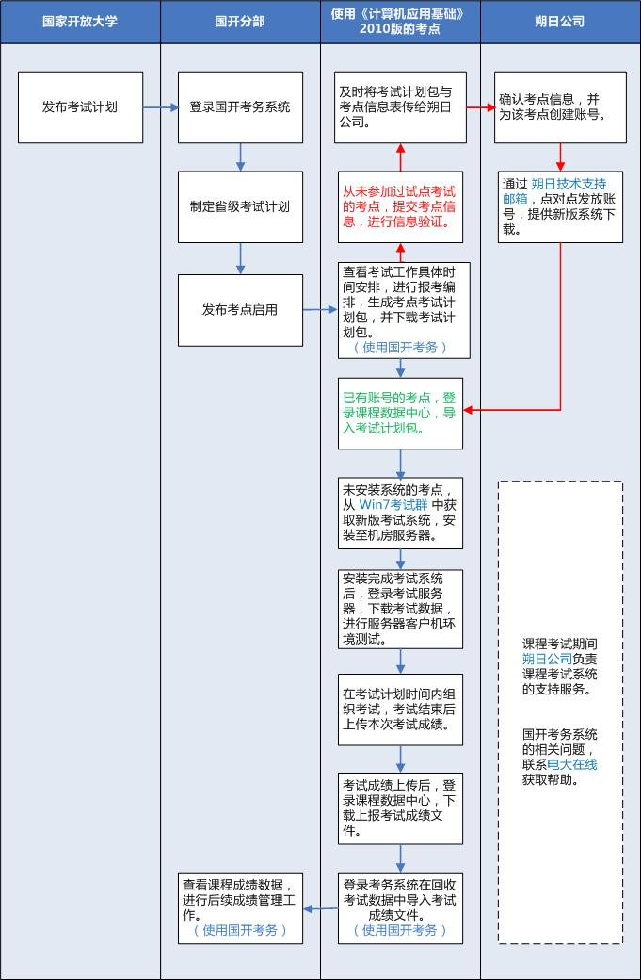
（二）课程考试组织工作流程图

